移动通信天线测试问题探讨
来源：天线联盟作者：京信通信 卜斌龙
天线在移动通信系统中的作用好比人的眼睛和耳朵，好比足球队的临门一脚，其性能的好坏直接影响网络覆盖的效果，其可靠性属于单点失效，会直接导致本扇区覆盖失效。而如何准确的测试及评估天线性能，目前仍存在一些问题需要探讨及优化。
一、天线测试场地及要求
天线辐射参数要求在自由空间中进行测试，现实中，只能尽可能的模拟自由空间，称为准自由空间。高质量的现代微波暗室是目前最好的准自由空间。通常有室内远场测试、室内紧缩场测试及室内近场测试三类测试方法。理论上，这三类方法都是正确的，都有可能实现准确的测试，但实际上由于各自硬件条件的限制、经费预算的限制、以及对测试效率的期望，导致每一种测试方法所对应的实际系统会引入各自固有的测试误差，从而限制了辐射参数测试的准确性。对此，需要对场地进行量化的要求，如静区反射电平、尺寸的要求等等，保证测试精度。举例如下（以直接远场和紧缩场辐射参数测试场地为例）：
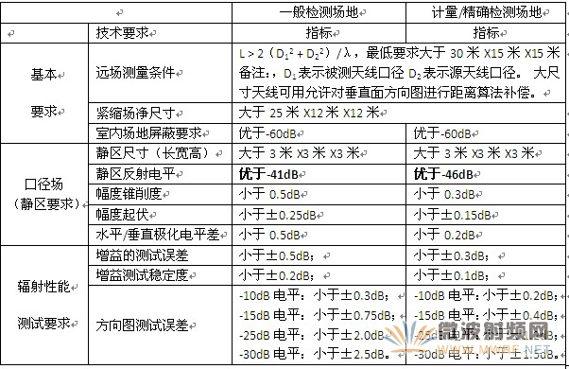
二、增益的准确标定
天线增益测试中，影响其精度的因素较多，如标准增益天线的增益精度、拟合的光滑增益频响曲线的准确性、不同场地环境误差的影响及不同口径、宽带/窄带喇叭的驻波比、波束宽度和增益值差别带来的增益误差等。因此，建议在达到计量精度要求的场地中，采用理论上严格的三天线法进行增益的绝对测试和标定。其他测试场地使用的标准增益喇叭必须经过计量场地标定。
三、方向图主平面的切割基准
在现行的基站天线的行业标准和各家企业标准中，对于天线辐射性能指标要求均是以主面为基准的定义体系。所谓主面，就是以标称的电轴线方向为基准，称为波束指向角。而与天线增益最大值的实际位置无关。对于用户来说，天线的电轴是网络覆盖设计波束指向的方向依据，所以在网络的工作频段上，天线的电轴是唯一。因此。水平面方向图就是包含电轴和水平轴的切割面，垂直面方向图就是包含电轴和垂直轴的切割面，波束指向的基准是电轴。
以5度下倾角天线为例来说明：对于水平面方向图，应该切物理上的Θ=95度面所对应的方向图且以Φ=0 为方向角基准；对于垂直面方向图，应该切天线法向瞄准轴的平面，比如叫Φ=0度面。当然，如果是0度下倾角天线，就回归为常规定义上的水平面和垂直面。
在近场测量没有投入国内移动通信天线测试运营之前，行业内的专家对于上述定义没有异议。但在近场测量投入测试运营之后，有专家对方向图的切割基准有了另外一种说法，即按最大增益方向进行切割。同样以上面的天线为例，对于不同的频点，真实的波束水平面最大指向可能发生在96度，也可能在94度。从立体图看，Θ=95度的水平面方向图可能是各种各样的：对称的标准圆弧尖顶、圆弧平顶、偏斜一侧或者同时兼有偏斜、马鞍顶或者多波浪顶，以及各频点指向的离散性等。同样，对于垂直面方向图，如果在最大值所对应的Φ角去切割，则会由于波束偏斜的不同、仪表接收值抖动的不同、频点的不同，带来Φ角的巨大变化。如下图1、2所示，按最大增益方向切割方式，天线的测试误差将会增大。
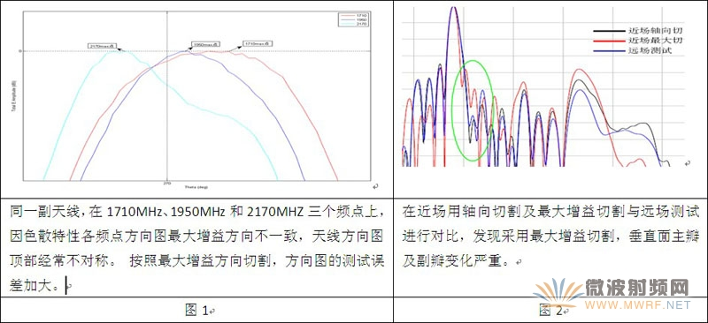
四、副瓣抑制评判
副瓣抑制是天线的重要指标，目前通常考核垂直面方向图的第一上旁瓣，如图3所示。但在一定频段内，总有一些频点的第一上旁瓣很不明显，似乎未按预定位置出现，容易将第二上旁瓣误认为第一上旁瓣，如图4、图5所示，导致指标评判错误。对此，当第一副瓣不明显时，需要在预定的第一零点和第二零点之间的角域内找最大值来确定，通常是1~2倍θ3dB角域，如图6所示。另外，也可按上侧某个角域范围内的副瓣电平进行评估，如从1倍 θ3dB处~30度范围内，这样既可避免上述情况，也有利于网络覆盖效果。
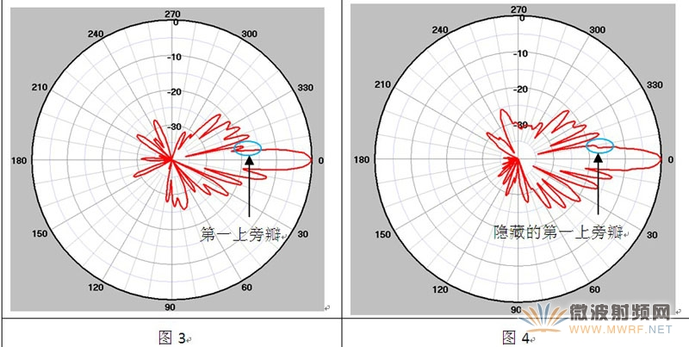
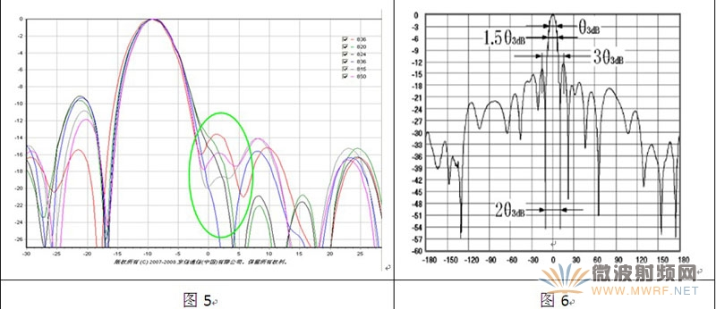
五、有限距离的远场方向图修正
当用远场进行天线方向图测试时，其基本条件是达到被测天线口径上的发射信号可以看成是平面波，即收发天线之间的距离L > 2（D12 + D22）/λ（备注：D1表示被测天线口径，D2表示源天线口径），即被测天线尺寸越大，需要的测试距离也越大。以GSM900频段 65度18dBi增益天线为例，长度2.6m，原天线口径0.6m，需要的测试距离约46m。建造如此大的微波暗室花费是很大的，精确高效可靠的配套转台实现难度也是很大的。因此，在测试大尺寸天线时，可采用对垂直面方向图进行距离算法补偿的方式，降低因场地距离不足带来的增益和垂直面方向图误差。
西电和京信分别对不同的修正算法做过研究，得到了相同的结果，并通过对比球面近场测试结果、准远场条件下测试结果及远场修正结果，证明了修正算法的有效性和准确性，如图5所示。
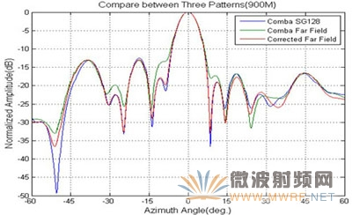
图5
另外，需要说明的是正确修正的前提为：暗室反射电平足够低、静区起伏小，即达到暗室的静区指标要求。
六、结束语
天线测试问题看似简单，但非常重要，一方面，是客户对产品性能精确判定的唯一手段，另一方面，公正准确的测试评判是天线企业的产品获得技术认可和市场机会的保障。
我完全赞同联盟主席段宝岩院士的观点：“需要从统一计量标准、建立天线厂商资格认证机制、制订科学合理的技术规范、出台客观公正的评价规则、建立科学合理的检测机制等5个方面出发，建立一套完整、科学、客观的天线质量评判体系，以引导企业进入良性竞争的轨道。”
行业迫切需要出台天线测试规范，明确界定一般测试精度和高测试精度要求对场地和设备的门槛要求，给出科学合理，准确稳定，可靠高效的测试方法和步骤。希望联盟和相关认证机构联合做好这件事。以便对天线产品性能指标作出公正准确的评判，以便天线企业有一个良性竞争，持续进步的生存环境。

